Wyprawka do przedszkola dziecka 3 - letniego
Witam serdecznie w nowym roku szkolnym, poniżej zamieszczam wyprawkę dla przedszkolaka na rok szkolny 2023/2024. Bardzo proszę aby wszystkie dostarczane rzeczy były podpisane imieniem i nazwiskiem dziecka.
- worek lub plecak z bielizną oraz ubraniami na zmianę
w razie zachodzącej potrzeby (majtki, skarpetki lub rajstopki, spodenki bluzeczka), proszę również na bieżąco uzupełniać odzież,
- kapcie na rzep, zatrzask lub gumki,
- fartuszek wg uznanie rodziców (fartuszki będą zakładane
do posiłku),
- poduszka typu „Jasiek” (chętnie widziana poszewka
na poduszkę, którą będzie można przekazać rodzicom
do wyprania),
- cienki kocyk,
- chusteczki mokre - 1op. na półrocze,
- chusteczki suche w kartoniku (100 szt.) - 1op. na półrocze,
- nawilżany papier toaletowy - 1 op. na półrocze,
- 1 ryza kolorowego papieru ksero A4, (blok rysunkowy),
- 1 ryza kolorowego papieru ksero A4, (blok techniczny),
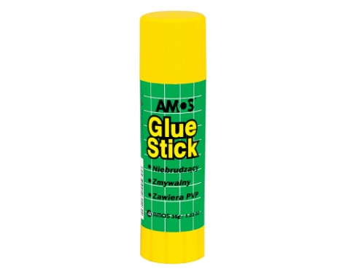
- grube kredki ołówkowe „bambino” (10 kolorów),
- kredki świecowe (10 kolorów),
- klej w sztyfcie (Glue Stick firmy AMOS) - 2 szt.

Pozdrawiam Sylwia Krzemińska

